*Полуянская Анастасия*

***Практическая работа №3(7).***

Выполнение создания и настройки модели базы данных с использованием технологии Entity Framework. Разработка структуры программных модулей приложения.

1. Выполнено подключение к БД.

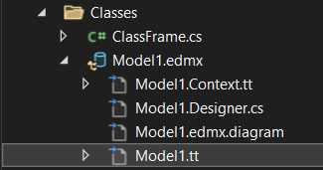

1. В файле App.config появилась информация о подключении к БД.

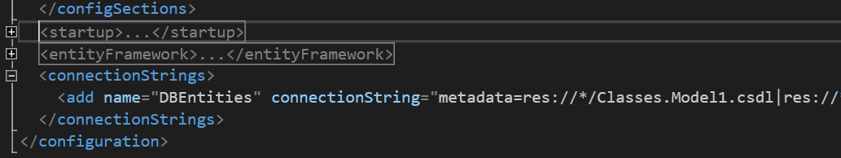

1. Добавлен класс, который будет контекстом.

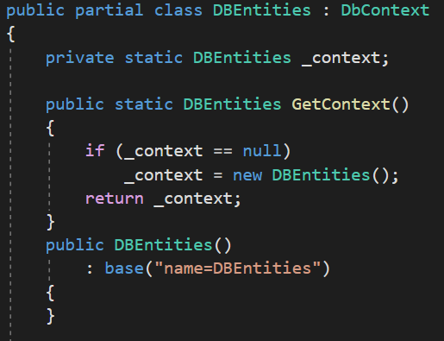

1. Создано подключения.

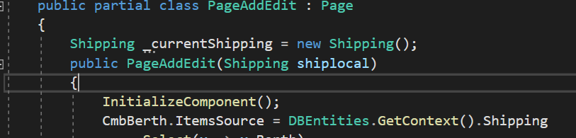

1. Объявлено объектов.

